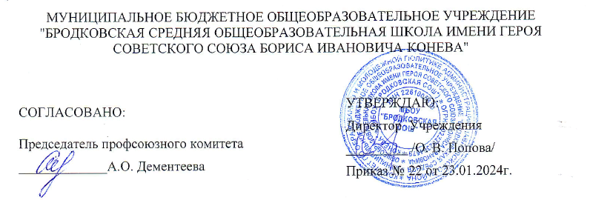

Памятка

"Правила поведения на воде"
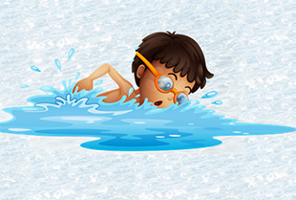
Лето - замечательная пора для отдыха детей, а вода – удивительное средство оздоровления детского организма. Но купание полезно лишь при разумном и безопасном ее использовании.
Детям необходимо строго соблюдать правила поведения на воде летом, знать правила оказания первой помощи на воде себе и окружающим в случае необходимости.
Безопасный отдых на воде – это не только умение хорошо плавать, но и соблюдение правил безопасного поведения на воде, контроль своих сил, соблюдение осторожности, и дисциплины.
Памятка по правилам поведения на воде содержит основные требования безопасности во время нахождения на водоемах, купания, передвижения на лодках, катамаранах и т.д.

Правила поведения на воде

1. Перед купанием отдохни, не входи в воду разгоряченным или вспотевшим, сделай небольшую разминку.
2. Входи в воду медленно и осторожно, зайдя в воду по пояс, остановись и быстро окунись с головой.
3. Не отплывай далеко от берега, не заплывай за разметку, буйки.
4. Не находись в воде дольше 15 - 20 минут.
5. В воде не стой без движения, плавай и купайся.
6. Не плавай один, особенно, если не уверен в своих силах.
7. Не устраивай в воде игр, связанных с хватанием друг друга за ноги, руки.
8. Если что-то напугало тебя в воде, не кричи, в легкие может попасть вода.
9. Не заходи в воду выше пояса, если не умеешь плавать или плаваешь плохо.
10. Не заплывай в места движения моторных лодок, скутеров, суден и не приближайся к ним.
11. Если видишь, что моторная лодка или скутер движется на тебя, маши руками, чтобы тебя заметили, и отплывай в сторону.
12. Не заплывай далеко на надувном матрасе или круге, надувное плавательное средство может выйти из строя или тебя отнесет ветром далеко от берега.
13. Не пытайся плавать на бревнах, досках, самодельных плотах.
14. Рассчитывая свои силы при заплыве так, чтобы их хватило на обратный путь.
15. При появлении усталости спокойно плыви к берегу, некоторое время можно отдохнуть лежа или плывя на спине.
16. Не старайся глубоко нырять или плыть как можно дольше под водой.
17. Не ныряй в незнакомых местах - на дне могут оказаться камни, коряги, металлические прутья и т.д.
18. Не цепляйся за лодки, не залезай на бакены, буйки и т.д.;
19. На воде следи за младшими братьями (сёстрами).

На воде необходимо помнить!

1. Лучшая погода для купания: ясная безветренная погода.
2. Необходимая температура воздуха для купания: 25 и более градусов.
3. Необходимая температура воды для купания: не ниже 18 градусов.
4. Лучше время для купания: с 8 до 10 часов утра и с 17 до 19 часов вечера.
5. Не рекомендуется купаться ранее, чем через 1,5 часа после еды.
​6. Нельзя купаться в штормовую погоду или в местах сильного прибоя.
7. Купаться разрешается в специально отведенных и оборудованных для этого местах.
8. Для тех, кто не умеет плавать купаться необходимо только в специально оборудованных местах глубиной не более 1,2 метра.
9. Купайся там, где поблизости есть взрослые.
10. Не купайтесь в загрязненных водоёмах, в которых есть ямы и бьют ключи!
12. Не купайся в заболоченных местах и там, где есть водоросли или тина.
10. Купание в нетрезвом виде запрещено!
11. Купание ночью запрещено!
13. Перед купанием в незнакомых местах сначала обследуй дно.
14. Не ныряй в незнакомых местах.
15. Если судорогой свело мышцы, ложись на спину и плыви к берегу, постарайся
16. Запрещено подавать крики ложной тревоги.
17. Если устал, а до берега далеко, отдохни, приняв положение «лежа на спине»!
18. Не отплывай далеко от берега на надувном плавательном средстве, оно может оказаться неисправными, а при ветре унести тебя далеко от берега.
19. Попав в быстрое течение, не следует пытаться плыть против него, плыви по течению по диагонали к берегу.
20. Оказавшись в водовороте, не поддавайся панике. Сделай большой вдох и, погрузившись в воду, сделай сильный рывок и под водой плыви в сторону по течению, через несколько метров всплывай на поверхность.
21. Запутавшись в водорослях, не делай резких движений. Ляг на спину и пытайся медленно и спокойно выплыть в ту сторону, откуда приплыл. Если не удается, освободи от растений руки, подтяни осторожно к себе одну ногу и освободи ее руками, затем другую.
22. Длительное пребывание в воде может привести к сильному переохлаждению тела и опасным для жизни судорогам.
23. Паника – основная причина трагедий на воде. Никогда не поддавайтесь панике. http://ohrana-tryda.com/node/701
24. При оказании помощи не хватайся за спасающего тебя человека, доверься ему и старайтесь помочь своими действиями.

Соблюдение этих требований на воде сделает отдых ребенка
полноценным, полезным и безопасным!

